Angyalok minden mennyiségben – Művészetalapú alprogram

A gyerekek 5 csoportban dolgoznak, forgószínpad szerűen.
Tervezett idő egy színhelyen – 10-15 perc.
Összidő (csoportbeosztással-5, helyszín kiosztással-feladatismertetés - 10,előkészület – 15-20): 110 perc
Az angyalok tanári segítség nélkül (2. évfolyamtől) elkészíthetők a leírás szerint.
Az ötletek a pinterestről származnak.
Készítettem sablont, leírást.

- csoport – Angyal papírból (nyírás, színezés, ragasztás)
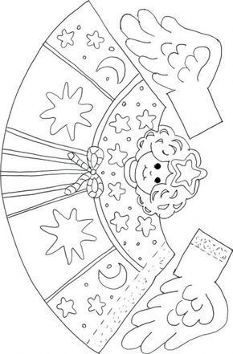
Hozzávaló: fénymásolt minta rajzlapra, filc vagy színes ceruza, ragasztó, olló, esetleg aranytoll.

- csoport – Angyal papírból és spatulából (sablon körbe rajzolása, nyírás, ragasztás díszítés)
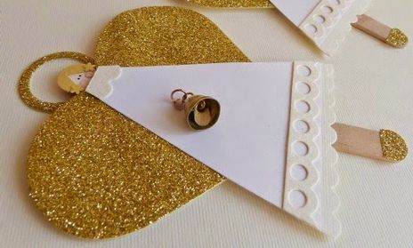
Hozzávaló: spatula, rajzlap, arany lap, tortaalátét, filc (arc rajzolás), arany toll (díszítés), stiftes ragasztó.

- csoport – Angyal grill pálcikára
Hozzávaló: saslik pálca (hegyes a vége, könnyebb ráhúzni a papírt), színes lap (fehér, sárga, barack- ha nincs színezheti is), ragasztó, olló.

- csoport – Legyező angyalka
Hozzávaló: gyöngy és szalag/raffia vagy karácsonyfadísz pici, kétoldalán színes csomagoló papír vagy fénymásoló lap, kétoldalú ragasztó, olló. Esetleg dekor-szív.

- csoport – Angyal kozmetikai korongból
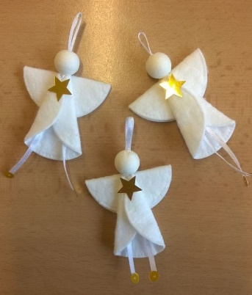
Hozzávaló: 2 db kozmetikai korong, 1fa gyöngy, szalag, arany papírból lyukasztott csillag, (papír és lyukasztó), 2 arany flitter, stiftes ragasztó.

Sablonok:
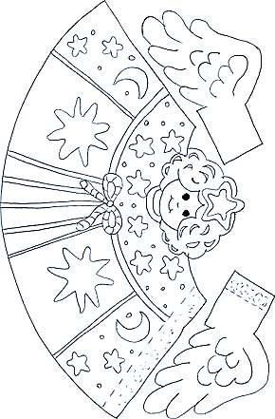

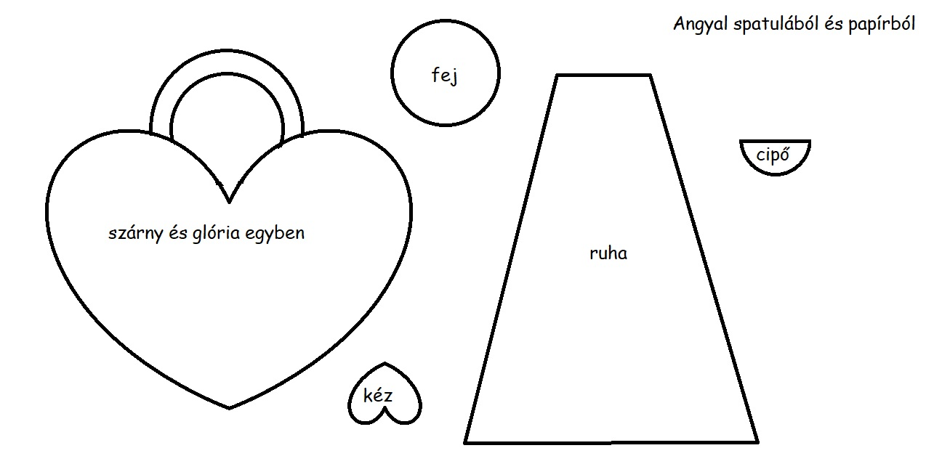
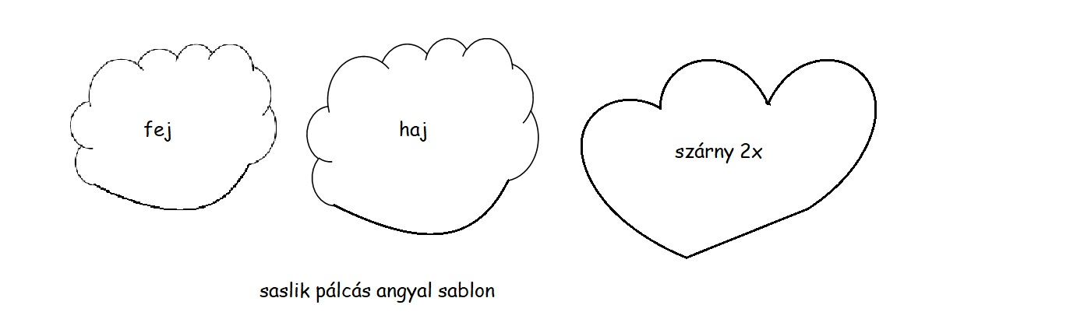

Leírás a csapatoknak az önálló munkához:
- csoport - Angyal papírból

Hozzávaló:
- fénymásolt minta rajzlapra,
- filc vagy színes ceruza,
- ragasztó,
- olló,
- esetleg aranytoll.

Elkészítés:
- Színezd ki az angyalkát!
- Vágd körbe külön a testét, külön a két szárnyát!
- A szaggatott vonal mentén hajtsd be a háta felé a lap szélét!
- Ragasztózd be az angyalon lévő fület!
- Nyomd össze a ruháját úgy, hogy egy hengert kapj!
- Végül ragaszd a hátára a szárnyakat! Úgy ragaszd, hogy a tollait lásd!

Ha kész vagy, segíts a társadnak!!!!

- csoport - Angyal papírból és spatulából

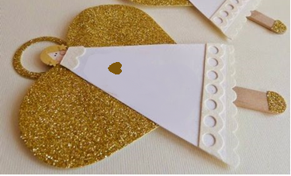
Hozzávaló:
- spatula,
- rajzlap,
- arany lap,
- tortaalátét,
- filc (arc rajzolás),
- arany toll (díszítés),
- stiftes ragasztó.

Elkészítés:
- Az arany papíron rajzold körbe a szárny és a láb sablont egyszer-egyszer, és a kezet is, majd vágd ki!
- A rajzlapon rajzold körbe a fej és a ruha sablont egyszer-egyszer, majd vágd ki!
- Díszítsd a ruhát a tortaalátétből kivágott mintával és/vagy arany tollal! Rajzold meg az angyalka arcát!
- Ragaszd fel a spatula egyik oldalára a ruhát, a fejet és a lábat!
- Ragaszd a ruhára a kezet, csúccsal felfelé, úgy, mintha imádkozna!
- Fordítsd meg a spatulát, és ragasztózd be a tetejétől a közepéig!
- Nyomd a szárny közepére a spatulát úgy, hogy a glória a fej fölé kerüljön!

Ha kész vagy, segíts a társadnak!!!!
- csoport – Angyal saslik pálcára

Hozzávaló:
- saslik pálca,
- barna csomagoló papír
- színes lap
- ragasztó,
- olló.

Elkészítés:
- Rajzold körbe a sablonokat a színes lapokon! (fej – barack, haj sárga vagy barna)
- Rajzold körbe a szárny sablont kétszer a fehér papíron, vágd ki!
- Vág le egy hosszú, vékony csíkot a csomagoló papírból!
- Szorítsd a térdeid közé a pálcát, hegyes végével felfelé, majd jobbra-balra hajtogatva a csíkot, szúrd fel a pálcára! A kép segít!
- Ragasztózd be a fejet!
- Tedd az asztalra a hajat, a közepére a pálcát, majd nyomd rá a ragasztós fejet!
- Fordítsd meg! Ragaszd fel a szárnyakat!
- Rajzold meg az arcot!

Ha kész vagy, segíts a társadnak!!!!

- csoport – Legyező angyalka

Hozzávaló:
- gyöngy és szalag/raffia vagy karácsonyfadísz pici,
- kétoldalán színes csomagoló papír vagy fénymásoló lap,
- kétoldalú ragasztó,
- olló.
- Esetleg szív arany papírból.
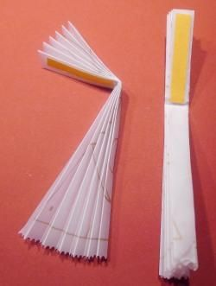
Elkészítés:
- Hajtogass két leegyezőt!
- Hajtsd le a tetejét,
majd ragassz rá kétoldalú ragasztó csíkot!
- Szedd le a papírt a ragasztóról és csukd össze! Kész a szárnya.
- Az egyik legyező egyenes oldalára ragassz fel egy hosszú kétoldalú ragasztószalagot!
- Szedd le a papírt a ragasztóról, hajtsd félbe a szalagot vagy raffia
szálat és nyomd bele a ragacsba úgy, hogy a hurok felfelé legyen!
- Tedd rá a másik legyezőt az egyenes oldalával! Ilyen lett:
- Fűzd fel a gyöngyöt a hurokra!
- Told le a gyöngyöt a legyezőig,
majd köss egy csomót szorosan a gyöngy fölé!

Ha kész vagy,
segíts a társadnak!!!!
- csoport – Angyal kozmetikai korongból

Hozzávaló:
- 2 db kozmetikai korong,
- 1 db fagyöngy,
- szalag,
- arany papírból lyukasztott csillag, vagy papír és lyukasztó,
- 2 arany flitter vagy kis arany kör papírból,
- stiftes ragasztó.

Elkészítés:
- Hajtsd félbe az egyik korongot és ragaszd össze!
- Fűzd fel a félbehajtott szalagra a gyöngyöt!
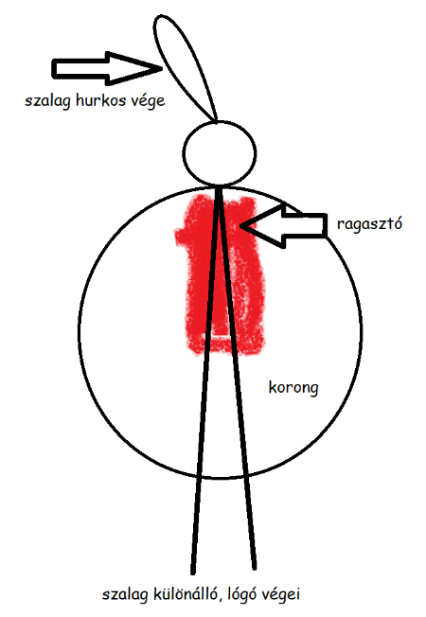
- A másik korong közepét ragasztózd be hosszában!
- Fektesd rá a gyöngyöt az ábra szerint!
- Hajtsd rá a szalagra először a korong bal oldalát!
- Ragasztózz, majd hajtsd rá a jobboldalt is!
Így megkapod a tölcsérszerű testet.
- Ragaszd a tölcsért a félkör közepére!

- Díszítsd az angyalkát arany csillaggal, flitterrel vagy arany körrel!

Ha kész vagy, segíts a társadnak!!!!

